**实验三、CSS应用（学时：4）**

1. **实验目的**
2. 掌握CSS的基本概念，学会使用CSS控制web页面
3. 掌握CSS属性，学会使用CSS属性定义页面样式
4. 运用CSS+DIV进行页面布局
5. **实验内容**
6. 围绕电商为主题设计并制作一个简易的电商购物网页，可参考<https://www.jd.com/>或<https://www.adidas.com.cn/>。

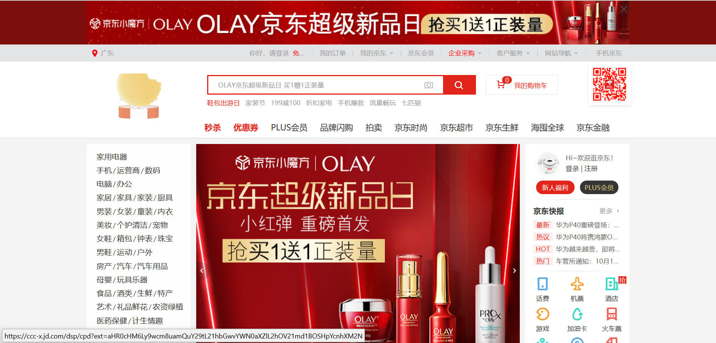

1. **实验要求及基本步骤**
2. 使用CSS控制web页面。
3. 利用CSS属性丰富web页面。
4. 采用DIV+CSS的布局方式设计web页面。